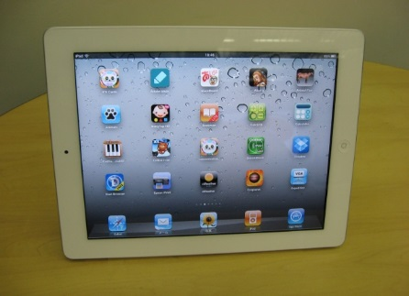**ども**

**ｉＰａｄで広がる、私の世界**

**をって、スライドショーをします。**

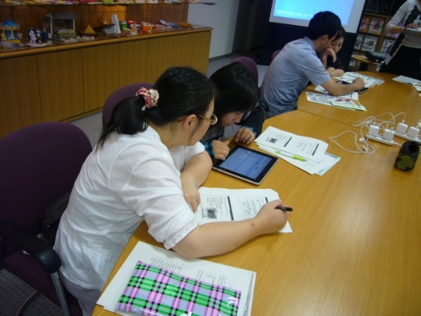**「の」をテーマに、**

**とがになって**

**つのをりましょう！**

**6月14日（土）13:30～16:30**

**：100**

**さんのを**

**おちして**

**います！**

**：　４（２）**

**：・の３から３**

**※保護者の同伴も可能です**

**：5月24日（土）～6月9日（月）**

**※：30（）**

**：**

**【0584-82-2311、oiea@mb.ginet.or.jp】**

**※このは、くじのをけています。**